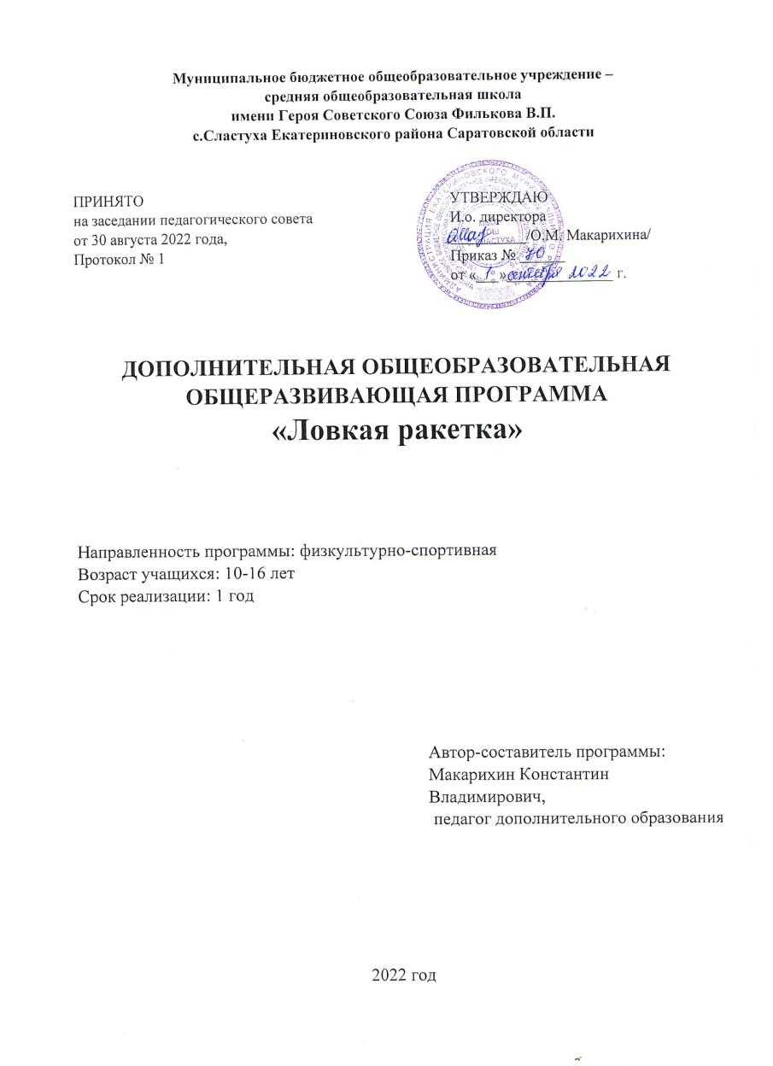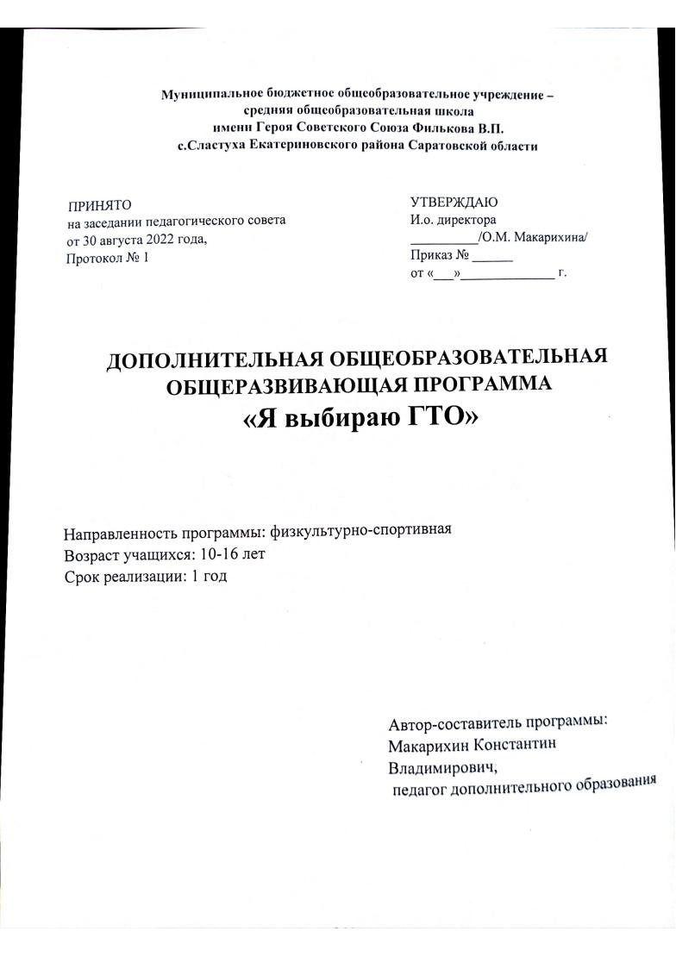

**Содержание:**

**Титульный лист**

1. **«Комплекс основных характеристик дополнительной общеобразовательной общеразвивающей программы»:**
   1. Пояснительная записка.............................................................................3
   2. Цель и задачи программы.........................................................................7
   3. Планируемые результаты.........................................................................7
   4. Содержание программы:

Учебный план............................................................................................8

Содержание учебного плана.....................................................................9

* 1. Формы аттестации и их периодичность..................................................10

1. **«Комплекс организационно-педагогических условий»**:
   1. Методическое обеспечение....................................................................12
   2. Условия реализации программы............................................................14
   3. Календарный учебный график ..............................................................15
   4. Оценочные материалы ...........................................................................20
   5. Список литературы................................................................................ 26
2. РАЗДЕЛ «КОМПЛЕКС ОСНОВНЫХ ХАРАКТЕРИСТИК ДОПОЛНИТЕЛЬНОЙ ОБЩЕОБРАЗОВАТЕЛЬНОЙ ПРОГРАММЫ»
   1. ПОЯСНИТЕЛЬНАЯ ЗАПИСКА

Дополнительная общеобразовательная общеразвивающая программа кружка «Я выбираю ГТО» относится к дополнительным общеобразовательным программам физкультурно-спортивной направленности.

Программа разработана в соответствии с учетом требований нормативно - правовых документов:

Об образовании в Российской Федерации: Федеральный закон от 29.12.2012 г. № 273-ФЗ. О внесении изменений в Федеральный закон «Об образовании в Российской федерации» по вопросам воспитания обучающихся»: Федеральный закон от 31.07.2020 г. № 304-ФЗ.

Приказ Министерства Просвещения Российской Федерации от 30.09.2020 г. № 533 «О внесении изменений в порядок организации и осуществления образовательной деятельности по дополнительным  общеобразовательным программам, утверждённый приказом  Министерства Просвещения Российской Федерации от 9 ноября 2018 г.  № 196»

Приказ Министерства Просвещения Российской Федерации от 09.11.2018 г. № 196 «Об утверждении порядка организации и осуществления образовательной деятельности по дополнительным общеобразовательным программам»

Стратегия развития воспитания в Российской Федерации на период до 2025 года. Утверждена распоряжением Правительства Российской Федерации от 29.05.2015 г. № 996-р.

План мероприятий по реализации в 2021–2025 годах стратегии развития воспитания в Российской Федерации на период до 2025 года. Утвержден распоряжением Правительства Российской Федерации от 12.11.2020 г. № 2945-р.

Письмо Министерства образования и науки РФ от 18.11.2015 г. № 09-3242 «О направлении информации» (вместе с «Методическими рекомендациями по проектированию дополнительных общеразвивающих  программ (включая разноуровневые программы)»;

Постановление Главного государственного санитарного врача Российской  Федерации от 28 сентября 2020 г. № 28 «Об утверждении санитарных правил СП 2.4.3648-20 «Санитарно-эпидемиологические требования к организациям воспитания и обучения, отдыха и оздоровления детей и молодёжи»;

Федеральный проект «Патриотическое воспитание граждан Российской Федерации» (2021–2024 годы) Национального проекта «Образование». Утвержден Президиумом Совета при Президенте РФ по стратегическому развитию и национальным проектам, протокол от 24.12.2018 № 16.

Федеральный проект «Успех каждого ребенка» Национального проекта «Образование». Утвержден Президиумом Совета при Президенте РФ по стратегическому развитию и национальным проектам, протокол от 24.12.2018 № 16.

Об утверждении целевой модели развития региональных систем дополнительного образования детей: Приказ Министерства просвещения России от 3.09.2019 г. № 467.

Об утверждении профессионального стандарта «Педагог дополнительного образования детей и взрослых»: Приказ Минтруда России от 05.05.2018 № 298н.

 О реализации курсов внеурочной деятельности, программ воспитания и социализации, дополнительных общеразвивающих программ с использованием дистанционных образовательных технологий: Письмо Министерства просвещения России от 7.05.2020 года № вб-976/04.

 О внесении изменений в некоторые ФГОС общего образования по вопросам воспитания обучающихся: Приказ Мининистерства просвещения России от 11.12.2020 г. № 712

Приказ Минобрнауки РФ № 882, Минпросвещения РФ № 391 от 05.08.2020 «Об организации и осуществлении образовательной деятельности при сетевой форме реализации образовательных программ (вместе с «Порядком организации и осуществления образовательной деятельности при сетевой форме реализации образовательных программ»)

Стратегия «Цифровая трансформация образования» 15.07.2021 и Распоряжение Правительства РФ от 2.12.21 г. № 3427-р «Об утверждении стратегического направления в области цифровой трансформации образования, относящейся к сфере деятельности Министерства просвещения РФ»

Методические рекомендации по организации независимой оценки качества дополнительного образования   детей. Министерство образования и науки РФ Письмо от 28 апреля 2017 года N ВК-1232/09 «О направлении методических рекомендаций»

Устав образовательной организации

Локальные акты образовательной организации

**Актуальность:**

«Зачем выполнять ГТО в 21 веке?» Ответ на этот вопрос для каждого молодого человека может быть свой. Кто-то хочет сравнить себя со старшими членами семьи, имеющими советский знак ГТО. Кто-то хочет попробовать достичь конкретного результата и проверить свою силу воли и настойчивость. А кто-то просто привык быть первым в учёбе и спорте. Все люди разные. Однако, у всех, кто добровольно решил пройти испытание комплексом ГТО, есть одна общая черта, – целеустремлённость. Именно эта черта является наиболее важной для людей XXI века. Только целеустремлённые и физически подготовленные люди смогут добиваться успеха в условиях конкуренции на рынке труда.

Организаторы проекта ГТО считают возрождение комплекса ГТО в учебных заведениях принципиально важным для формирования у молодого поколения целеустремлённости и уверенности в своих силах.

Возвращение ГТО в Россию востребовано временем и социальными факторами. Оно позитивно встречено большинством россиян. Здоровье народа бесценно, и его фундамент закладывается в том числе и подобными общегосударственными мероприятиями регулярного характера. Наработанный десятилетиями механизм основы системы физического воспитания жизнеспособен, и можно надеяться, что его реализация вскоре инициирует прогресс в развитии российского спорта.

Как известно, комплекс ГТО направлен на всестороннее физическое развитие и способствуют совершенствованию многих необходимых в жизни двигательных и морально-волевых качеств. Повышению мотивации обучающихся к занятиям по программе будет способствовать участию в выполнениях нормативов комплекса ГТО, соревнованиях по общей физической подготовке, в фестивалях ГТО, физкультурных праздниках и т.п.

**Педагогическая целесообразность** программы «Я выбираю ГТО» заключается в том, что она позволяет решить проблему занятости свободного времени детей и подростков, предлагает им выбор здорового образа жизни, пробуждает интерес детей к деятельности в области физической культуры и спорта, формирует потребность в систематических занятиях физическими упражнениями. Способствует раскрытию индивидуальности каждого ребенка, поощрению творческого начала в каждом обучающемся. В данной программе показана работа по формированию у детей потребности в изучении истории ГТО в России, потребностей в сдаче норм ГТО в условиях общеобразовательной организации.

**Направленность:** Физкультурно-спортивная.

**Отличительные особенности:** Привлечение детей к ГТО возможно благодаря его об­щедоступности, здоровому соревновательному духу, положительному мотивацион­ному потенциалу, возможности участия всей семьи.

Программа «Я выбираю ГТО» призвана оказать помощь в подготовке учащихся к выполнению норм ВФСК «ГТО», положительно мотивировать к увеличению двигательной активности.

Подготовка и непосредственно выполнение тестов ГТО позволит более качественно проводить мониторинг состояния здоровья учащихся, отслеживать динамику изменения здоровья (учитывать их спортивный прогресс или регресс), понимать его причины.

Регулярные занятия физическими упражнениями и вовлечение подростков в осознанное ведение здорового образа жизни будут фундаментом, для укрепления здоровья населения России.

Эти особенности создают благоприятные условия для воспитания у обучающихся умения управлять эмоциями, не терять контроля за своими действиями, в случае успеха не ослаблять борьбы, а при неудаче не падать духом.

В основу программы положены нормативные требования по физической и технико-тактической подготовке. Данная программа раскрывает учебно-методическую, и технико-тактическую часть упражнений с учетом новых правил.

**Адресат:** Программа рассчитана на детей 6 – 17 лет, ориентирована на проявление и развитие физических способностей каждого ребенка.

**Возраст детей и их психологические особенности:**

Для детей младшего школьного возраста необходимой является потребность в высокой двигательной активности. Он наиболее благоприятен для развития физических способностей – скоростных и координационных, а также способностей длительно выполнять циклические действия в режимах умеренной и большой интенсивности. В подростковом возрасте в основном завершается формирование всех функциональных систем. На этот возраст приходится период продолжающегося совершенствования моторных способностей, больших возможностей в развитии двигательных качеств. Быстро улучшаются координационные, силовые и скоростно-силовые способности. Таким образом, можно отметить, что формирование организма в детском возрасте проходит неравномерно. Имеются периоды ускоренного и замедленного развития отдельных органов и систем. Данный возраст является одним из самых сложных и ответственных в жизни ребенка.

Подросток находится в состоянии между взрослым и ребенком — при сильном желании стать взрослым, что определяет многие особенности его поведения. Подросток стремится отстоять свою независимость, приобрести право голоса. В этом возрасте ведущей деятельностью является общение со сверстниками. Именно в процессе общения со сверстниками происходит становление нового уровня самосознания ребенка, формируются навыки социального взаимодействия, умение подчиняться и в тоже время отстаивать свои права. Поведение подростков зачастую бывает непредсказуемым, за короткий период они могут продемонстрировать абсолютно противоположные реакции: -целеустремленность и настойчивость сочетаются с импульсивностью;

-неуемная жажда деятельности может смениться апатией, отсутствием стремлений и желаний что-либо делать;

-повышенная самоуверенность, безаппеляционность в суждениях быстро сменяются ранимостью и неуверенностью в себе;

-развязность в поведении порой сочетается с застенчивостью.

-поведения подростка связаны не только с психологическими изменениями, но и с изменениями, происходящими в организме ребенка.

Подростковый возраст - это период продолжающегося двигательного совершенствования моторных способностей, больших возможностей в развитии двигательных качеств. У детей среднего школьного возраста достаточно высокими темпами улучшаются отдельные координационные способности, силовые и скоростно-силовые способности, умеренно увеличиваются скоростные способности и выносливость. Низкие темпы наблюдаются в развитии гибкости. В этом возрасте необходимо продолжать развитие координационных (ориентирование в пространстве, перестроение двигательных действий, быстрота и точность реагирования на сигналы, согласование движений, ритм, равновесие, точность воспроизведения и дифференцирования основных параметров движений) и кондиционных (скоростно-силовых, скоростных, выносливости, силы и гибкости) способностей, чему и способствует данная программа дополнительного образования.

Наполняемость группы: 8-17 человек.

Зачисляются обучающиеся, независимо от их способности, уровня физического развития и подготовленности, при наличии медицинского заключения о состоянии здоровья (не имеющие медицинских противопоказаний) и на основании заявления родителей (законных представителей).

**Объем и срок освоения:** Программа рассчитана на 1 учебный год, общее количество часов 34 часа в год 1 час в неделю.

**Формы обучения:** очная, включающая учебно-тренировочные занятия, игры, беседы, соревнования.

* 1. **Цель и задачи программы**

**Цель** программы: Формирование физически развитой личности через выполнение норм ВФСК «ГТО».

Задачи программы:

Обучающие:

- формировать основные физические способности (качества) и повышать функциональные возможности организма;

- формировать технические действия видов испытаний (тестов) комплекса ВФСК «ГТО»;

- повышать информированность учащихся о способах, средствах, формах организации самостоятельных занятий;

- познакомить учащихся с необходимой достоверной информацией о содержании ВФСК «ГТО» и его истории в нашей стране.

**Развивающие:**

- развивать координацию движений и основные физические качества: силу, ловкость, быстроту реакции;

- развивать двигательные способности;

- формировать навыки самостоятельных занятий физическими упражнениями во время игрового и соревновательного досуга;

- развивать положительное отношение к комплексу ВФСК «ГТО».

**Воспитательные:**

- прививать интерес к спортивным играм;

- воспитывать спортивное трудолюбие;

- воспитывать волевые качества: целеустремленность, настойчивость, инициативность, смелость, решительность, уверенность в себе, самообладание;

- формировать правильное отношение к здоровому образу жизни детей и подростков.

**1.3. ПЛАНИРУЕМЫЕ РЕЗУЛЬТАТЫ**

**Личностные:**

*будут сформированы:*

- устойчивая потребность в здоровом образе жизни;

- сформированы коммуникативные качества и умения работать в команде;

- патриотизм, позитивное отношение к спортивному прошлому и настоящему свой Родины.

- дисциплинированность, трудолюбие и упорство в достижении поставленных целей

**Предметные результаты**

*будут знать:*

– Что такое комплекс ГТО в общеобразовательной организации;

– Понятие «Физическая подготовка – основа успешного выполнения нормативов комплекса ГТО».

*будут уметь:*

- проводить специальную разминку;

- владеть различными приемами техники и тактики выполнения упражнений ВФСК ГТО;

- владеть основами судейства;

- показывать максимальный результат при сдаче норм ГТО.

**Метапредметные:**

*будут развиты:*

- умение самостоятельно определять цели своей деятельности, ставить и формулировать новые задачи во внеурочной деятельности, развивать мотивы и интересы своей познавательной деятельности;

- умение соотносить свои действия с планируемыми результатами, осуществлять контроль своей деятельности в процессе достижения;

умение работать индивидуально и в группе: находить общее решение и разрешать конфликты на основе согласования позиций и учёта интересов, результата

**1.4. Содержание учебного плана**

**Учебный план**

|  |  |  |  |  |
| --- | --- | --- | --- | --- |
| **Содержание занятий** | **Количество часов** | | | **Формы аттестационного контроля** |
| **Всего** | **Теория** | **Практика** |
| 1. Введение в программу | 1 | 1 |  | Опрос обучающихся |
| 2. Общая физическая подготовка. | 4 | 0,5 | 3,5 | Контрольные упражнения |
| 3. Специальная физическая подготовка. | 6 | 1 | 5 | Контрольные упражнения |
| 4.Техническая подготовка | 20 | 4 | 16 | Соревнования |
| 5. Выполнение тестирования ВФСК «ГТО» | 3 |  | 3 | Контрольные упражнения |
| Итого: | 34 | 6,5 | 27,5 |  |

**Содержание учебного плана**

**1.Введение в программу - 2 час**

Теория. Ознакомление с расписанием занятий, правилами поведения на занятиях. Форма одежды и внешний вид. Спортивный инвентарь, необходимый для занятий. Личная гигиена спортсмена. «Спортивные достижения учащихся МБОУ СОШ с.Сластуха» История Советского комплекса ГТО. ВФСК «ГТО»: понятие, цели, задачи структура, значение в физическом воспитании. Рефлексия.

**2. Общая физическая подготовка - 4 часа.**

Теория. Понятие о физических качествах, их развитии. Составление комплексов упражнений.

Практика. Упражнения общефизической подготовки:

- упражнения на развитие подвижности в суставах рук и ног;

- вращения в лучезапястных, локтевых и плечевых суставах, сгибание и разгибание стоп ног;

- повороты, наклоны и вращения туловища в различных направлениях;

-подъем согнутых ног к груди из положения виса на гимнастической стенке;

- подъем ног за голову с касанием их носками пола за головой из положения лежа на спине;

- подъем туловища с касанием пальцами рук носков ног из положения лежа на спине.

- медленный бег на время; челночный бег 3 по 10 м, бег на короткие дистанции 20 и 30 м на время; прыжковые упражнения.

-упражнения с предметами (скакалками, гимнастическими палками).

-подвижные игры с мячом и без него.

-упражнения для развития равновесия, силы, гибкости.

-упражнения на координацию движений.

-строевые упражнения.

-гимнастические упражнения.

Контрольные упражнения. Рефлексия.

**3. Специальная физическая подготовка - 6 часов.**

Теория. Разминочный комплекс упражнений в движении. Разогревающие и дыхательные упражнения. Первая помощь при травмах во время занятий физической культурой и спортом.

Практика. Беговые упражнения, силовые упражнения. Бег в равномерном темпе от 5-6 до 7-9 минут. Игры с отягощениями. Эстафеты, комбинированные с бегом, прыжками, метаниями. Групповые упражнения с гимнастической скамейкой. Ходьба и бег с подскоками, силовые и специальные упражнения, многоскоки, бег по переменной местности 500 - 2 – км. Техника метания малого мяча на дальность. Метание малого мяча на дальность в коридор 6-10 м. Техника метания малого мяча на дальность. Метание малого мяча на дальность в коридор 6-10 м. Подъем туловища за 30 секунд, 1 минуту. Прыжки на скакалке до 3 минут. Упражнения для развития силы. Упражнения для развития гибкости.

Контрольные упражнения. Рефлексия.

**4.Техническая подготовка - 20 часов**

Теория. Знакомство с понятием “техника”. Виды технических приемов по тактической направленности. Понятие о личном и групповом снаряжении. Виды туризма: пешеходный, лыжный, горный, водный, велосипедный. Компас и его назначение. Определение сторон горизонта без компаса. Азимут. План. Карта. Масштаб. Установка палаток, заготовка дров, разведение костра. Популярность лыжных гонок в России. Задачи, тенденции и перспективы развития легкой атлетики.

Практика. Укладка рюкзаков. Ориентирование на маршруте. Составление простейшего маршрута. Установка палаток. Узлы назначение и применение узлов в походе. Подготовка инвентаря к тренировкам и соревнованиям. Техника передвижения на лыжах: положение туловища и ног, работы рук, положение палок при отталкивании, передвижение ступающим и скользящим шагом без палок. Обучение технике спуска со склонов высокой, средней и низкой стойках. Обучение специальным подготовительным упражнениям, направленным на овладение согласованную работу рук и ног при подъѐме на лыжах различными способами. Общая схема выполнения классических и коньковых способов передвижения на лыжах. Бег на короткие дистанции: положение бегуна на старте и старт, стартовый разгон, бег по дистанции, финиширование. Технике бега по дистанции с заданной скоростью. Развитие скоростной выносливости и специальной выносливости при помощи подвижных игр. Бег на дистанции 100 м, 200м, 1000м. Бег на 2км, 3км. Разбег (предварительный и заключительный), держание и выбрасывание малого мяча, метание различными способами. Прыжки: разбег, отталкивание, полѐт, приземление.

Соревнования. Рефлексия.

**7. Выполнение тестирования ВФСК ГТО - 2 часа (в начале года, середине и конце).**

**1.5. Формы аттестации:**

Входной контроль: измерение антропометрических данных и тестирование по нормативам ВФСК ГТО.

Текущий контроль проводится на каждом занятии с помощью визуального наблюдения, он позволяет проверить степень усвоения пройденного материала и выявить технические ошибки, определить степень самостоятельности обучающихся и их интереса к занятиям, уровень культуры и мастерства. Используются методы анкетирования, опроса, тестирования, анализа полученных данных. Самоанализ учащимися (ведется дневник).

**Промежуточная (итоговая) аттестация:**

Промежуточная аттестация предусматривает один раз в полгода зачетное занятие – по общей и специальной физической подготовке при выполнении контрольных упражнений.

Итоговая аттестация проводится в конце года обучения и предполагает зачет в форме учебного тестирования по нормативам ГТО, участия в соревнованиях разных уровней: школьного, муниципального.

Формы текущего контроля: наблюдение, опрос.

Формы промежуточной аттестации: тестирование, соревнование.

**Формы отслеживания и фиксации образовательных результатов:** журнал посещаемости, материал опросов и тестирования, протоколы соревнований.

**Формы предъявления и демонстрации образовательных результатов**: контрольное занятие, соревнования.

**Итог работы за год**: сдача нормативов ГТО на золотой, серебряный или бронзовый знак.

1. **РАЗДЕЛ «КОМПЛЕКС ОРГАНИЗАЦИОННО-ПЕДАГОГИЧЕСКИХ УСЛОВИЙ»**

**УСЛОВИЯ РЕАЛИЗАЦИИ**

* 1. **Методическое обеспечение**

Основополагающими принципами реализации данной программы являются следующие принципы физического воспитания: *доступности и индивидуальности, наглядности, динамичности, систематичности, сознательности и активности.*

*Доступность* заключается в полном соответствии между возможностями и объективными трудностями, возникающими при выполнении конкретного задания. Методическими условиями доступности являются: преемственность физических упражнений — от освоенного к неосвоенному, постепенность — от простого к сложному.

*Принцип наглядности* отражается в широком использовании, как зрительного анализатора, так и других органов чувств. При пояснении техники выполнения упражнений большое значение имеет просмотр фото и видео материала, правильный показ техники приемов, а также доступное объяснение материала.

*Динамичность* заключается в росте спортивного результата, показанного на тренировке или во время соревнований.

*Систематичность* — регулярность занятий, система чередования интенсивности нагрузки, непрерывность всего процесса физического воспитания.

*Принцип сознательности и активности* заключается в формировании осмысленного отношения и устойчивого интереса к общей цели и конкретным заданиям занятия. Предпосылкой возникновения устойчивого интереса и осмысленного отношения к тренировкам, являются мотивы, побуждающие заниматься спортом. Данный принцип предусматривает необходимость доведения до сознания учащегося конкретного смысла выполнения задания той или иной задачи.

*Форма организации детей на занятии:* групповая, игровая, в парах.

*Форма проведения занятий:* учебно-тренировочное, контрольно-учетное, соревнование.

Для повышения интереса занимающихся к занятиям и более успешного решения образовательных, воспитательных и оздоровительных задач применяются разнообразные *методы:*

*- словесные методы, наглядные методы,*

*-практические* (игровой, соревновательный, метод упражнений и метод круговой тренировки). Словесные методы: создают у учащихся предварительные представления об изучаемом движении. Для этой цели используются: объяснение, рассказ, замечание, команды, указания.

Наглядные методы: применяются главным образом в виде показа упражнения, наглядных пособий, видеофильмов. Эти методы помогают создать у учащихся конкретные представления об изучаемых действиях.

Практические методы: метод упражнений; игровой метод; соревновательный; метод круговой тренировки.

Главным из них является метод упражнений, который предусматривает многократные повторения движений.

Упражнения разучиваются двумя методами - в целом и по частям.

Метод круговой тренировки предусматривает выполнение заданий на специально подготовленных местах (станциях). Упражнения подбираются с учетом технических и физических способностей занимающихся.

**Педагогические технологии:**

|  |  |  |
| --- | --- | --- |
| № | Наименование технологии, методик | Характеристика технологий в рамках образовательной программы |
| 1 | Игровая технология | Обеспечивает личностную мотивационную включенность каждого обучающегося, что значительно повышает результативность обучения по программе. У обучающихся формируются способности анализировать, исследовать, систематизировать свои знания, обосновывать собственную точку зрения генерировать новые идеи, что повышает продуктивность их творческой и интеллектуальной деятельности. |
| 2 | Технология группового обучения | С помощью групповой технологии учебная группа, поделѐнная, на подгруппы решает, и выполняет конкретные задачи таким образом, что виден вклад каждого обучающегося. |
| 3 | Здоровьесберегающая технология | Благодаря этим технологиям обучающиеся учатся жить вместе и эффективно взаимодействовать. Они способствуют активному участию самого обучающегося в освоении культуры человеческих отношений, в формировании опыта здоровьесбережения, который приобретается через постепенное расширение сферы общения и деятельности ребѐнка, становления самосознания и активной жизненной позиции на основе воспитания и самовоспитания, формирования ответственности за свое здоровье, жизнь и здоровье своих товарищей. |

* 1. **Условия реализации программы**

**Материально-техническое обеспечение**

*Спортивный зал*

*Стадион:*

- секторы для прыжков в длину с разбега,

- секторы для метания малого мяча и гранаты на дальность;

*Спортивное оборудование и инвентарь:*

теннисные мячи – 6 шт.,

малые мячи 150 г. для метания - 2 шт.;

гранаты для метания 500 г. и 700 г.-2 шт.;

гири 16 кг-1 шт.;

гимнастические скамейки 2 шт.;

гимнастическая стенка-2 пролета;

гимнастические скакалки- 10 шт.;

мячи баскетбольные, волейбольные по 5 шт.;

перекладины навесные;

маты гимнастические;

рулетки измерительные (10 м);

секундомеры;

туристские палатки;

компасы;

лыжный инвентарь:

лыжи 16 пар;

лыжные палки 16 пар;

лыжные ботинки 16 пар.

**Информационное обеспечение**

*Организационные условия учебного процесса:*

1. Программа рассчитана на один год обучения - 34 часа.

2. Занятия групповые.

**Электронные ресурсы**

* <https://user.gto.ru/> - Официальный сайт ВФСК ГТО.
* <https://user.gto.ru/user/register> - Регистрация ВФСК «ГТО»
* <http://www.minsport.gov.ru/> - Министерство спорта Российской Федерации.
* <https://olympic.ru/> - Олимпийский Комитет России

**Кадровое обеспечение**

Занятия проводит педагог дополнительного образования, имеющий высшее образование по специальности «Физическая культура» (Педагогический институт имени К.И. Федина, 1998г.), способный к инновационной профессиональной деятельности.

* 1. **КАЛЕНДАРНЫЙ УЧЕБНЫЙ ГРАФИК**

|  |  |  |  |  |  |  |  |  |
| --- | --- | --- | --- | --- | --- | --- | --- | --- |
| **№ п/п** | **Месяц** | **Число** | **Время** | **Форма занятия** | **Кол-во**  **Часов**  **(теория/практика)** | **Тема занятия** | **Место проведения** | **Форма контроля** |
| **Введение (2 час)** | | | | | | | | |
| 1 | 09 |  | 13.50- 14.30 | Изучение нового/ Рассказ | 1/ | Ознакомление с расписанием занятий, правилами поведения на занятиях. Форма одежды и внешний вид. Спортивный инвентарь, необходимый для занятий. Личная гигиена спортсмена. «Спортивные достижения учащихся МБОУ СОШ с.Сластуха» История Советского комплекса ГТО. ВФСК «ГТО»: понятие, цели, задачи структура, значение в физическом воспитании. | Спортивный зал | Опрос |
| 2 | 09 |  | 13.50- 14.30 |  | /1 | Сдача нормативов | Спортивный зал | Контроль |
| **Общая физическая подготовка (4 ч)** | | | | | | | | |
| 3 | 09 |  | 13.50- 14.30 | Изучение нового/ Практикум | 0,5/0,5 | Понятие о физических качествах, их развитии. Составление комплексов упражнений. Общеразвивающие упражнения | Спортивный зал | Оценка техники выполнения |
| 4 | 10 |  | 13.50- 14.30 | Изучение нового/ Практикум | /1 | Упражнения на выносливость и гибкость | Спортивный зал | Оценка техники выполнения |
| 5 | 10 |  | 13.50- 14.30 | Изучение нового/ Практикум | /1 | Упражнения на ловкость и быстроту | Спортивный зал | Оценка техники выполнения |
| 6 | 10 |  | 13.50- 14.30 | Изучение нового/ Практикум | /1 | Упражнения на координацию движения, на развитие силовых качеств | Спортивный зал | Оценка техники выполнения |
| **Специальная физическая подготовка (6 часов)** | | | | | | | | |
| 7 | 11 |  | 13.50- 14.30 | Изучение нового/ Практикум | 1/ | Упражнения для развития силы. Бег по пересеченной местности 500м - 2 км. Техника метания малого мяча на дальность. | Стадион | Оценка техники выполнения |
| 8 | 11 |  | 13.50- 14.30 | Изучение нового/ Практикум | /1 | Беговые упражнения, силовые упражнения. Бег в равномерном темпе от 5-6 до 7-9 минут. | Спортивный зал | Оценка техники выполнения |
| 9 | 11 |  | 13.50- 14.30 | Изучение нового/ Практикум | /1 | Игры с отягощениями. Эстафеты, комбинированные с бегом, прыжками, метаниями | Спортивный зал | Оценка техники выполнения |
| 10 | 11 |  | 13.50- 14.30 | Изучение нового/ Практикум | /1 | Групповые упражнения с гимнастической скамейкой. Ходьба и бег с подскоками, силовые и специальные упражнения, многоскоки, | Спортивный зал | Оценка техники выполнения |
| 11 | 12 |  | 13.50- 14.30 | Изучение нового/ Практикум | /1 | Разминочный комплекс упражнений в движении. | Спортивный зал | Оценка техники выполнения |
| 12 | 12 |  | 13.50- 14.30 | Изучение нового/ Практикум | /1 | Метание малого мяча на дальность в коридор 6-10 м. Подъем туловища за 30 секунд, 1 минуту. Прыжки на скакалке до 3 минут. Упражнения для развития гибкости. | Спортивный зал | Оценка техники выполнения |
| 13 | 12 |  | 13.50- 14.30 | Контроль | /1 | Сдача нормативов | Спортивный зал | Контрольные упражнения |
| **Техническая подготовка (20 часов)** | | | | | | | | |
| 14 | 12 |  | 13.50- 14.30 | Изучение нового/ Практикум | 1/ | Знакомство с понятием “техника”. Виды технических приемов по тактической направленности. | Спортивный зал | Оценка техники выполнения |
| 15 | 01 |  | 13.50- 14.30 | Изучение нового/ Практикум | 1/ | Понятие о личном и групповом снаряжении. Виды туризма: пешеходный, лыжный, горный, водный, велосипедный. Укладка рюкзаков. | Спортивный зал | Оценка техники выполнения |
| 16 | 01 |  | 13.50- 14.30 | Изучение нового/ Практикум | 0,5/0,5 | Компас и его назначение. Определение сторон горизонта без компаса. Ориентирование на маршруте. | Спортивный зал | Оценка техники выполнения |
| 17 | 01 |  | 13.50- 14.30 | Изучение нового/ Практикум | 0,5/0,5 | Азимут. План. Карта. Масштаб. Составление простейшего маршрута. | Спортивный зал | Оценка техники выполнения |
| 18 | 02 |  | 13.50- 14.30 | Изучение нового/ Практикум | /1 | Установка палаток, заготовка дров. | Спортивный зал | Оценка техники выполнения |
| 19 | 02 |  | 13.50- 14.30 | Изучение нового/ Практикум | 0,5/0,5 | Узлы назначение и применение узлов в походе. Подготовка инвентаря к тренировкам и соревнованиям. | Спортивный зал | Оценка техники выполнения |
| 20 | 02 |  | 13.50- 14.30 | Изучение нового/ Контроль | 0,5/0,5 | Популярность лыжных гонок в России. Техника передвижения на лыжах: положение туловища и ног, работы рук, положение палок при отталкивании, передвижение ступающим и скользящим шагом без палок. | Стадион | Оценка техники выполнения |
| 21 | 02 |  | 13.50- 14.30 | Изучение нового/ Практикум | 1/ | Обучение технике спуска со склонов высокой, средней и низкой стойках. Обучение специальным подготовительным упражнениям, направленным на овладение согласованную работу рук и ног при подъѐме на лыжах различными способами. | Стадион | Оценка техники выполнения |
| 22 | 03 |  | 13.50- 14.30 | Изучение нового/ Практикум | /1 | Общая схема выполнения классических и коньковых способов передвижения на лыжах. | Стадион | Оценка техники выполнения |
| 23 | 03 |  | 13.50- 14.30 | Изучение нового/ Практикум | /1 | Бег на короткие дистанции: положение бегуна на старте и старт, стартовый разгон, бег по дистанции, финиширование. | Спортивный зал | Оценка техники выполнения |
| 24 | 03 |  | 13.50- 14.30 | Изучение нового/ Практикум | 1/ | Технике бега по дистанции с заданной скоростью. | Спортивный зал | Оценка техники выполнения |
| 25 | 03 |  | 13.50- 14.30 | Изучение нового/ Контроль | /1 | Развитие скоростной выносливости и специальной выносливости при помощи подвижных игр. | Спортивный зал | Оценка техники выполнения |
| 26 | 03 |  | 13.50- 14.30 | Изучение нового/ Контроль | /1 | Разбег (предварительный и заключительный), держание и выбрасывание малого мяча, метание различными способами. | Спортивный зал | Оценка техники выполнения |
| 27 | 04 |  | 13.50- 14.30 | Изучение нового/ Контроль | /1 | Прыжки: разбег, отталкивание, полѐт, приземление. | Спортивный зал | Оценка техники выполнения |
| 28 | 04 |  | 13.50- 14.30 | Изучение нового/ Контроль | /1 | Прыжки: разбег, отталкивание, полѐт, приземление. | Спортивный зал | Оценка техники выполнения |
| 29 | 04 |  | 13.50- 14.30 | Изучение нового/ Контроль | /1 | Упражнения для развития гибкости. | Спортивный зал | Оценка техники выполнения |
| 30 | 04 |  | 13.50- 14.30 | Изучение нового/ Контроль | /1 | Бег на дистанции 100 м,200м,1000м. | Стадион | Оценка техники выполнения |
| 31 | 05 |  | 13.50- 14.30 | Изучение нового/ Контроль | /1 | Бег на 2км, 3км. | Стадион | Оценка техники выполнения |
| 32 | 05 |  | 13.50- 14.30 | Изучение нового/ Контроль | /1 | Упражнения для развития скоростно - силовых качеств. Игры с отягощениями. Эстафеты, комбинированные с бегом, прыжками, метаниями. | Спортивный зал | Оценка техники выполнения |
| **Сдача нормативов** | | | | | | | | |
| 33-34 | 05 |  | 13.50- 14.30 | Контроль | /1 | Выполнение нормативов ВФСК ГТО | Стадион | Контрольные упражнения |

**2.4. Оценочные материалы**

Способом проверки результата обучения являются повседневное систематическое наблюдение за обучающимися и собеседование.

Промежуточная (итоговая) аттестация предполагают сдачу нормативовВФСК ГТО.

**Тест для проверки теоретических знаний по разделам/темам учебно-тематического плана программы**

1. Кто может проходить тестирование:

A. школьники;

B. студенты;

C. женщины и мужчины;

D. все выше перечисленные.

2. Сколько существует ступеней нормативов ГТО:

A. 1 ступень;

B. 5 ступеней;

C. 11 ступеней;

D. 13 ступеней.

3. Какая возрастная группа охватывает четвертую ступень:

A. 5 - 6 лет;

B. 13-15 лет;

C. 8 - 12 лет;

D. без ограничений.

4. Каких знаков отличия ГТО не существует:

A. золотой знак;

B. латунный знак;

C. бронзовый знак;

D. серебряный знак.

5. Обязательными испытаниями для школьников является:

A. подтягивание из виса на высокой перекладине;

B. бег на 60 м (с);

C. плавание;

D. челночный бег 3х10 м (с).

6. В какой промежуток времени произошло возрождение комплекса ГТО в современной России:

A. 2005 - 2011;

B. 2003 - 2008;

C. 2007 - 2014;

D. 2000 - 2015.

7. Кто выступил с инициативой о возрождении комплекса ГТО в России в современном формате:

A. руководство страны и региональные руководители;

B. президент РФ;

C. временное правительство;

D. министерство спорта Российской Федерации.

8. Награда, вручаемая гражданам России за выполнение нормативов, овладение знаниями и умениями определенных ступеней Комплекса ГТО это:

A. медаль;

B. грамота;

C. знак отличия;

D. сертификат.

9. Кто может быть участником ВФСК ГТО:

A. граждане РФ от 5 до 70 лет и старше;

B. граждане РФ от 4 до 79 лет и старше;

C. граждане РФ от 6 до 70 лет и старше;

D. граждане РФ от 6 до 70 лет.

10. Какое количество попыток дается при выполнении норматива прыжок с места:

A. 1;

B. 3;

C. 5;

D. 10.

11. Какое количество обязательных видов испытаний (тестов) необходимо выполнить участникам IV ступени ВФСК ГТО?

А. 1;

B. 2;

C. 3;

D. 4;

12. Какие прыжки есть в испытаниях (тестах) по выбору для участников IV ступени ВФСК ГТО?

А. Прыжок через скакалку;

B. Прыжок в обруч;

C. Прыжок с мячом;

D. Прыжок в длину с разбега или прыжок в длину с места толчком двумя ногами.

13. Какая дистанция на выносливость в обязательных испытаниях (тестах) есть во IVступени ВФСК ГТО?

А. 2000м;

B. 900м;

C. 800м;

D. 1000м;

14. Какого вида испытаний (тестов) нет в испытаниях (тестах) по выбору в IVступени ВФСК ГТО?

А. Челночный бег 3х10м;

B. Плавание на 50м;

C. Метание мяча весом 150г;

D. Самозащита без оружия;

15. Какая дистанция на скорость есть в обязательных тестах (испытаниях) для участников IV ступени ВФСК ГТО?

А. 30 или 60м;

B. 20м ;

C. 40м;

D. 50м;

16. Количество видов испытаний (тестов), которые необходимо выполнить для получения «золотого» знака отличия ВФСК ГТО в рамках IV ступени?

А.9;

B. 7;

C. 6;

D. 5.

Нормативы по физической подготовке

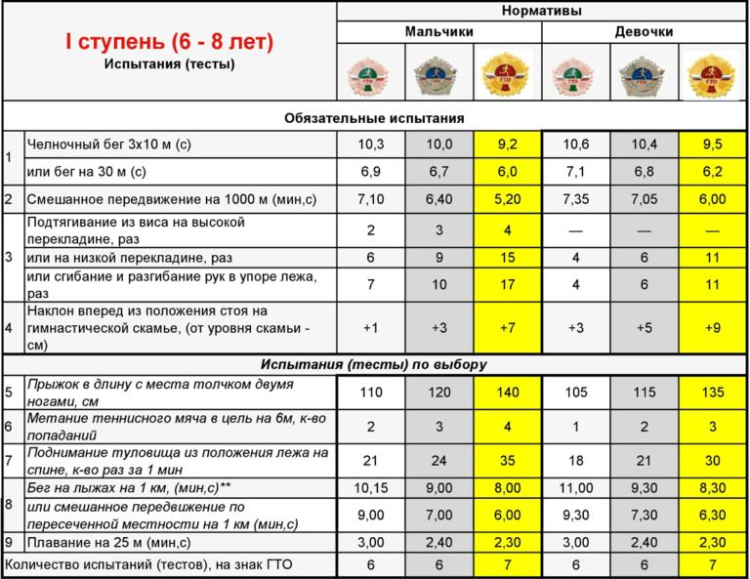

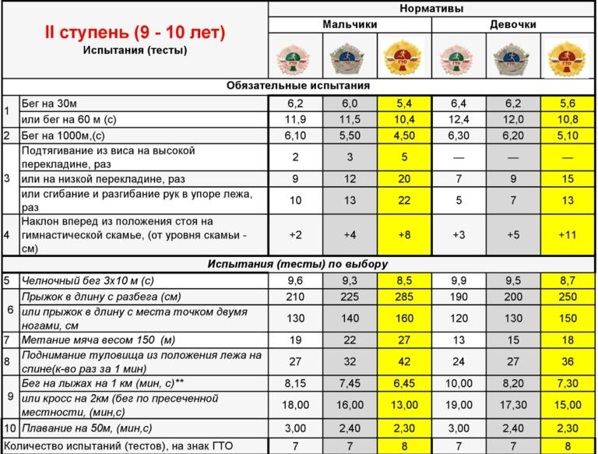

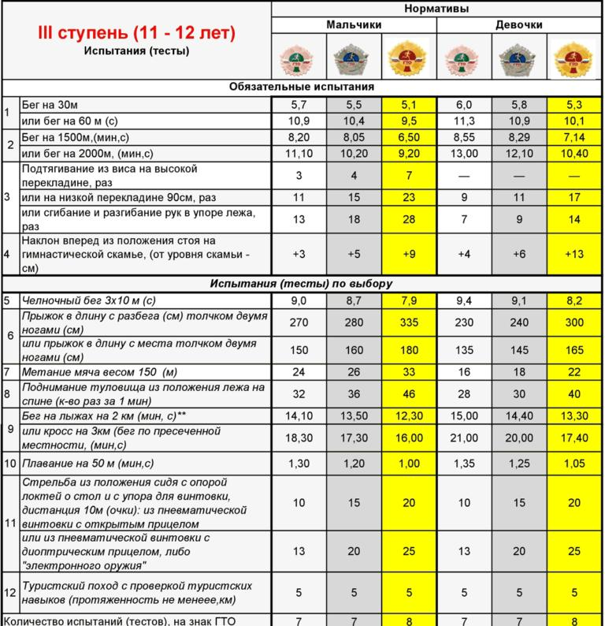

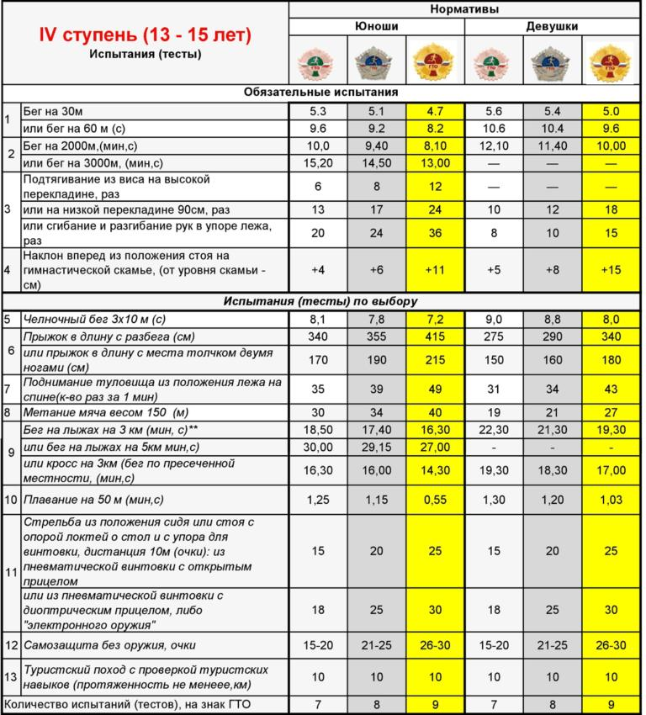

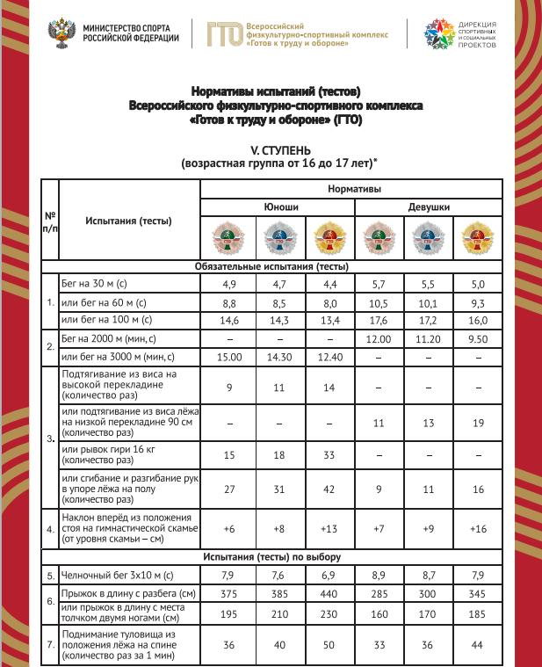

Оценка результативности освоения программы проводится в начале, в середине и конце программы в форме спортивных соревнований, демонстрирующих сформированность специальных двигательных умений. В качестве оценочных материалов используются турнирные таблицы результатов соревнований.

**2.5. СПИСОК ЛИТЕРАТУРЫ И ЭЛЕКТРОННЫХ**

**Список литературы для педагога:**

1. Костикова Г.В. Реализация комплекса ГТО в общеобразовательных организациях [Текст] / Г. В. Костикова, С. С. Михайлов, А. С. Фетисов // Физическая культура в школе. - 2016. - №4. - С. 2-8.
2. Фомичева Е.Н. Возможности внедрения и реализации комплекса ГТО в образовательных организациях [Текст] / Е. Н. Фомичева, А. В. Фомичев // Физическая культура в школе. - 2015. - №8. - С. 51-55.
3. 3. Абрамович Д.В. Занятия физической культурой по месту жительства как фактор влияния на физическую подготовленность детей и подростков при выполнении нормативов комплекса ГТО [Текст] / Д. В. Абрамович, В. Ю. Лебединский, Э. Г. Шпорин // Теория и практика физической культуры. - 2016. - №1. - С. 103.
4. 4. Кузнецов В.С. Организационно-методические основы подготовки школьников к сдаче норм комплекса ГТО в стрельбе [Текст] / В. С. Кузнецов, Г. А. Колодницкий // Физическая культура в школе. - 2016. - №2. - С.55-63.

**Список литературы для учащихся:**

Погадаев Г.И.. Готовимся к выполнению нормативов ГТО. 1-11 классы [Текст] : учебно-методическое пособие / Г. И. Погадаев. - Москва : Дрофа, cop. 2016. - 178, [1] с. : ил., табл.; 20 см.; ISBN 978-5-358-16536-6.

**Список литературы для родителей:**

Дуркин П.К.Формирование у школьников интереса к физической культуре: [Текст]: учеб.пособие. - Архангельск: Изд-во, Арханг. гос. техн. ун-та, 2006. - 375 с.